Tema: Demir-beton önümleriň we gurluşlaryň önümçiligi üçin maşynlar we enjamlar.

Meýilnama.
1. Armatura poladyny işletmek üçin stanoklar.
2. Armaturanyň deslapky dartylmagy üçin enjamlar.
3. Armatura konstruksiýalaryny kebşirlemek üçin enjamlar.
Häzirki zaman gurluşyk tejribesinde demir-beton bölekler we gurluşlary has giň ýaýraw aldylar, olar ýokary berklige, pes ýylylyk geçirijilige, çüýremä garşy durnuklylyga we beýlekiler bilen tapawutlanýar. Binalar we desgalar galdyrylanda bitewi we ýygnama demir-beton ulanylýar. Bitewi demir-beton önümler gönüden-göni gurluşyk meýdançasynda betonyň galyba üznüksiz guýulmagy arkaly alynýar, ýygnama önümler bolsa – ýöriteleşdirilen zawodlarda we poligonlarda taýýarlanyp, gurluşyk meýdançasynda olaryň diňe gurnamasy amala aşyrylýar. Gurluşyk işini, binalary we desgalary aýry-aýry böleklerden gurnaýyş prosessine öwürmäge mümkinçilik berýän ýygnama demir-betonyň ulanylmagy aýratyn netijeli bolup durýar. Şunda gurluşygyň möhletleri ep-esli gysgalýar, zähmet we maddy harajatlar azalýar, galdyrylýan obýektleriň hili ýokarlanýar.
Demir-beton polat sterženler ýa-da sim bilen armirlenen gatan beton garyndysy bolup durýar. Demir-beton önümlerini öndürmegiň tehnologiýasy öz içine armaturanyň taýýarlanmagyny, ýerlenmegini we kebşirlenmegini, beton garyndynyň galyplara berilmegini we ornaşdyrylmagyny we onuň wibro usulda dykyzlandyrylmagyny alýar.
Armatura poladyny işlemek üçin stanoklar.
Armatura poladynyň işlenmegi polat sterženleriniň we simleriniň arassalanmagyny, berkleşdirilmegini, dograldylmagyny, kesilmegini we eplenmegini öz içine alýar.
Armatura poladynyň hapadan, posdan we köýüklerden arassalanmagy dograldyş-kesiş stanoklarynda (simiň diametri 14 mm-e çenli bolanda) we aýlanýan polat çotgaly stanoklarda (simiň diametri 14 mm-den uly bolanda) amala aşyrylýar.
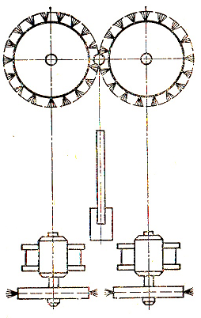
Armatura poladyny çotgalaryň ýönekeý hereketi bilen arassalaýyş stanogy
Şeýle stanok staninadan ybarat bolup, onda iki sany elektrohereketlendiriji oturdylýar. Elektrohereketlendirijileriň wallaryna çotgalar berkidilýär. Armaturanyň çotgalaryň arasyndan çekilip geçirilmegi gönükdiriş tigirçekleri boýunça elde amala aşyrylýar. Stanogyň gowy tarapy bolup - onuň konstruksiýasynyň ýönekeýligi, kemçiligi bolup – simleriň arassalanyşynyň gyradeňsizligi çykyş edýär. Armatura poladynyň berkleşdirilmegi mehaniki we termiki usullarda amala aşyrylýar. Mehaniki usulda simiň materialynda dartylma döredilip, ol onuň akaganlygynyň çäginden geçýär, bu bolsa metalyň kristalliki gurluşynda galyndy üýtgeşmelere sebäp bolýar. Şunda materialyň plastiki häsiýetnamalary birneme erbetleşýär, emma onuň süýndirilişiniň akaganlyk çägi artýar. Materialyň mehaniki berkleşdirilmegi süýndirme, ýepbeşdirme (profilleme), towlama, sozma arkaly amala aşyrylýar. Bularyň arasynda elektromehaniki ýa-da gidrawliki herekete getirijili stanoklardaky süýndirme usuly has giň ýaýrandyr. 3.2 suratda gidrawliki herekete getirijili stanok görkezilip, ol sorujy stansiýasyndan 1, gidrodomkratdan 2, dolandyryş pultyndan 3, uzaldylmany kesgitlemek üçin ölçeg çyzgyjyndan 4, berkleşdirilýän sterženler üçin 5 we 7 gysgyçlardan we çarçuwadan 6 ybaratdyr. Şeýle stanokda diametri 16 . . 40 mm bolan we uzynlygy 6 . . . 18 m bolan sterženler berkleşdirilýär.
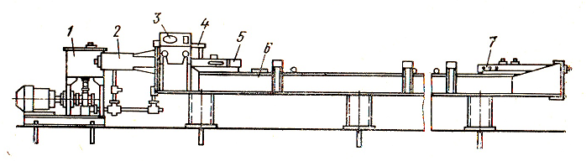
Armatura polatyny süýndirme arkaly berkleşdirmek üçin stanok.
Termiki berkleşdiriş taýýarlanan sterženleriň elektrik gyzdyrylmagyndan, soňky taplanmagyndan we gowşatmadan ybarat bolup, munuň netijesinde olaryň berkligi we akaganlygy 2 esse ýokarlanýar.
Armatura poladynyň dograldylyşy we kesilişi, adatça, dograldyş-kesiş stanoklarynda amala aşyrylyp, olarda poladyň kültemlerdäki (sargylaryndaky) poladyň çözülmegi, süýülmegi, arassalanmagy, uzynlygy boýunça belgilenmegi, kesilmegi we simleriň toplaýja taşlanmagy bolup geçýär. Stansterženler (3.3-nji surat) dograldyş 2, alyp-beriş 3, kesiş 4 we direkli 5 ýa-da tigirçekli 6 ölçeýiş mehanizmlerinden ybarat. Kültemleriň çözülmegi pyrlawaçda 1 bolup geçýär, ol ýerden polat alyp beriş mehanizminiň kömegi bilen dograldyş barabanynyň içinden geçýär, ol ýerde arassalanýar, plaşkalaryň urgusy bilen dograldylýar we ölçeýiş tigirçeginiň (ahyrky öçürijiniň) görkezen ýerlerinde ryçagly, gilýotinaly ýa-da diskli pyçaklar arkaly sterženlere kesilýär.
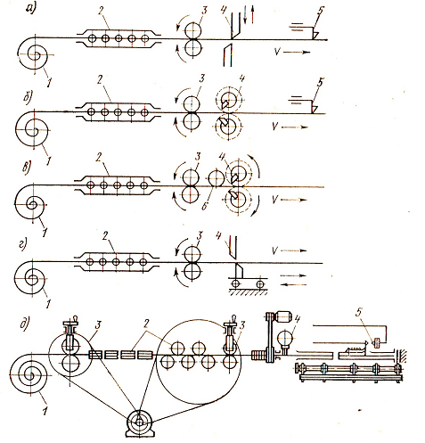
Dograldyş-kesiş stanoklarynyň çyzgylary:
a – dograldyş barabanly, ryçagly pyçakly we ahyrky öçürijili; b – aýlanýan pyçakly;
ç – ölçeýji tigirçekli; d – uçýan pyçakly; e – dograldyş tigirçekli we arassalaýyş gurluşly
Ryçagly gaýçylar disklilerden ýönekeýräk, emma simiň kesilýän wagtynda saklanmagy stanogyň öndürijiligini peseldýär we çekýän tigirçekleriň könelmesini artdyrýar. Bu kemçilik "uçýan" pyçaklaryň oturdylmagy bilen aradan aýrylýar (3.3-nji d), olar kesişde sim bilen bilelikde hereket edýärler we soňra başlangyç ýagdaýyna gaýdýarlar.
Armatura sterženleriniň we gözenekleriniň eplenmegi sowuk usul bilen amala aşyrylýar. Sterženleriň diametri 14 mm-e çenli bolanda epleýiş elde işledilýän stanoklarda, diametrler has uly bolanda – herekete getirilýän stanoklarda amala aşyrylýar. Şeýle stanok (3.4-nji surat) karkasy, ýokarky plitany, armaturany eplemek üçin abzaly, hereketlendirijini we işe goýberiş apparaturany öz içine alýar.
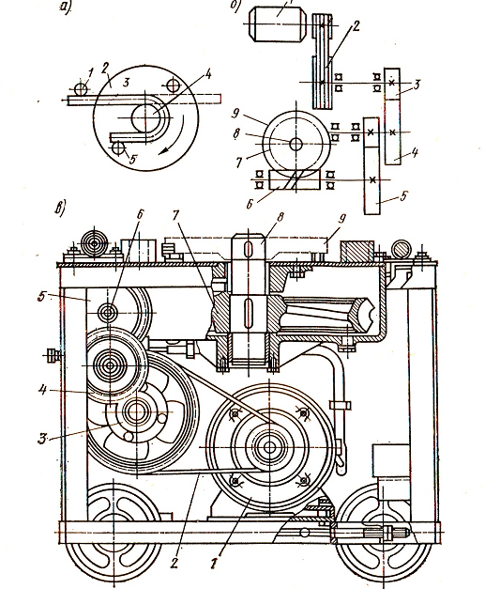
Armatura sterženlerini eplemek üçin stanok:
a – epleýiş çyzgysy; b – kinematiki çyzgy; ç – umumy görnüş
Eplemek üçin enjam ýokarky plitada berkidilen, direg sterženler 1 geýdirilýän deşikli plankalardan, merkezi kopirleýji tigirçekli 4 we epleýiş tigirçekli 5 diskden 2 ybarat. Steržen 3 diske goýulýar, disk aýlananda sterženiň ujunyň eplenmegi bolup geçýär. Epleýiş tamamlanandan soň hereketlendirijini rewersirleýärler, şeýle etmek bilen disk başlangyç ýagdaýyna gelýär, şondan soň eplenen sterženi alýarlar. Diski herekete getiriji elektrohereketlendirijiden 1, pahnaly-kemerli geçirişden 2, çalşylýan dişli tigirçeklerden 3 we 4, silindriki jübütden 5, iki girişli dişli çarhdan 6, dişli çarhly şesternýadan 7 we diskiň 9 geýdirilen dik walyndan 8 ybarat. Diskiň aýlanyş tizligi dişli 3 we 4 tigirçekleriň ýerleriniň çalşylmagy bilen üýtgedilip bilinýär, bu bolsa stanogy has inçe armaturanyň eplenişinde has netijeli ulanmaga mümkinçilik berýär (diskiň aýlanyşynyň tizligi 2 we 4 esse artýar).
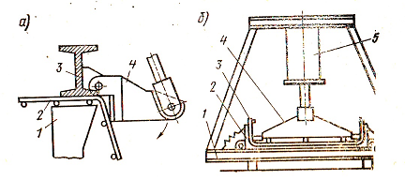
Armatura gözeneklerini eplemek üçin stanoklar.
Armatura gözenekleriniň birtaraplaýyn eplenmegi dürli konstruksiýaly stanoklarda amala aşyrylýar, emma olaryň işleýişleriniň mazmuny stolda 1 (3.5-nji a surat) ýatan gözenegiň 2 trawersiň 3 kömegi bilen gysylmagyna we soňra gözenegiň stoluň gyrasyndan çykýan böleginiň epleýiş pürsi 4 arkaly eplenmegine esaslanýar. Gözenekleriň ikitaraplaýyn eplenişinde (3.5-nji b surat) gözenek 3 stola 1 şarnir bilen berkidilen burçluklara 2 ýerleşdirilýär we pnewmosilindr 5 arkaly epleýiş trawersany 4 aşak goýberýärler. Trawersa gözenege we burçluklara basýar, burçluklary öwürýär we gözenegiň gyralaryny epleýär. Trawersa galdyrylanda burçluklar pružinalar arkaly başlangyç ýagdaýyna getirilýär.
Armaturanyň deslapky dartylmagy üçin enjamlar.
Deslapdan dartylan demir-beton konstruksiýalary taýýarlananda armaturanyň dartylmagy ýaryk atmagyna ýokary durnukly, dartylmadyk adaty konstruksiýalar bilen deňeşdirilende iň az kesigi, agramy, polat harajaty bolan önümleriň alynmagy üçin zerur. Armaturanyň dartylmagy iki usul bilen amala aşyrylýar: mehaniki usul, şunda olar soň direglere berkidilýär we termiki usul – sterženleriň elektrogyzdyryşyň kömegi bilen süýndirilmegi, şunda olar soň gyzdyrylan ýagdaýyndan mehaniki taýdan berkidilýärler. Mehaniki dartmada demir-beton önümlerini taýýarlamagyň usulyna baglylykda (stendli ýa-da akymly) armaturanyň dartylmagy stendlerde ýa-da göçme galyplarda amala aşyrylýar. Stendler paketli – simler paketi galyplaýyş meýdançasynyň daşynda emele getirilýän we çekdirmeli - armatura paketi gönüden-göni galyplaýyş meýdançasynda emele getirilýän görnüşleri bolýar.
Paketli stendlerde armaturanyň dartylmagy uzak gidişli ýa-da gysga gidişli gidrawliki domkratlaryň (süýşürilýänleriň, daşalýanlaryň, asylýanlaryň) kömegi bilen amala aşyrylýar.
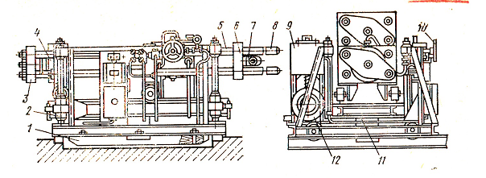
Armaturanyň dartylmagy üçin göçürilýän gidrawliki domkrat.
Süýşirilýän gidrodomkrat (3.6-njy surat) arabajykdan 1, çarçuwadan 2, ştogy yzky trawersa 3 bilen birleşdirilen keseligine ýerleşdirilen gidrosilindrden 4, dartmalaryň 5 trawersasy 3 bilen birleşdirilen öňki trawersadan 6, sorujy stansiýasyndan we dolandyryş pultyndan ybarat. Stendiň dartma gurluşlary bilen domkrat gulak 7 arkaly birleşdirilýär, paket dartylanda çäklendirijiler 8 ony agmadan saklaýarlar. Iş gidrosilindriniň galdyrylmagy we düşürilmegi dik gidrosilindr 11 arkaly amala aşyrylýar. Gidrosilindrler elektrik hereketlendirijiden 12, sorujydan, iş suwuklygy üçin bakdan 9, gidrawlik herekete getirijiler ulgamyndan we zolotnikleri dolandyrmak üçin gurluşdan 10 ybarat bolan sorujy stansiýasyndan herekete getirilýärler. Şeýle gidrosilindr 1700 kH dartma güýjüni üpjün edýär, bu bolsa 8...10 simden ybarat paketleri dartmaga mümkinçilik berýär.
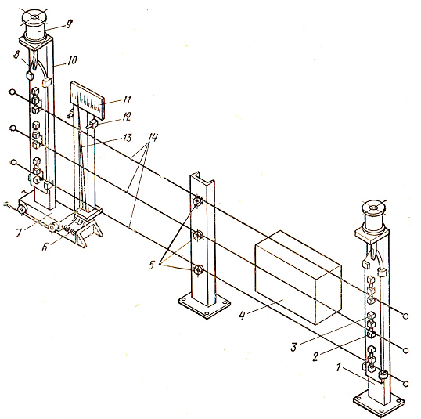
Sterženleriň elektrotermiki dartylmagy üçin gurluş.
Armaturanyň elektrotermiki taýdan dartylyşynda taýýarlanan sterženler 14 (3.7-nji surat) elektrokontaktlaryň 2 gozgalmaýan söýegde 1 we karetkada 7 berkidilen gozgalýan söýegde 10 ýerleşdirilen pnewmogysgyçlaryna 3 ýerleşdirilýär. Aralyk direg tigirçekleri 5 arkaly sterženleriň sallanmagynyň öňi alynýar. Pnewmogysgyçlar silindrlere 9 şlangalar 8 boýunça gysylan howa berilmegi bilen bir wagtda iş ýagdaýyna geçýär. Gyzdyrylanda sterženler uzaýarlar, karetkanyň 7 ýeri üýtgeýär, bu bolsa pružinalary 6 çekdirýär we görkezijini 13 şkala 11 boýunça soňuna çenli ahyrky öçürijä 12 ýetirýär, ol bolsa elektroşkafa 4 toguň öçürilmegine duýduryş berýär. Gyzdyryşda uzalan sterženler enjamdan aýrylýar we galybyň çäklendirijilerine ýerleşdirilýär. Sterženler aýrylandan soň karetka gozgalýan söýeg bilen bilelikde pružina arkaly 6 başlangyç ýagdaýyna getirilýär.
Armaturany dartmagyň elektrotermiki usuly ýönekeýligi we ygtybarlylygy bilen tapawutlanýar.
Armatura konstruksiýalaryny kebşirlemek üçin enjamlar.
Kesişýän armatura sterženleriniň birleşdirilmegi we olaryň uzynlyklarynyň ösdürilmegi sep we nokatlaýyn kebşirleme üçin ýörite maşynlaryň kömegi bilen kebşirleme arkaly amala aşyrylyp, olar kebşirleýişiň ýokary öndürijiligini we hilini üpjün edýärler.
Sep kebşirleýiş maşynlarynda uly güýçli elektriki tok kebşirlenýän sterženlere berilýär, olaryň uçlary galtaşmada elektriki zynjyry ýapýarlar, maýyşgak suwuk ýagdaýyna çenli gyzdyrylýarlar we oklaýyn gysylmada kebşirlenýärler. Kebşirlenýän sterženleriň diametrine baglylykda olaryň oklaýyn gysylmagy ryçagly-el usulda, ryçagly-pnewmatiki usulda we gidrosilindrleriň kömegi bilen amala aşyrylyp bilinýär.
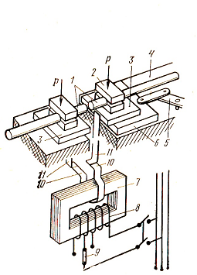
Sep kebşirleýiş maşyny.
3.8-nji suratda sep kebşirleýiş maşyny görkezilip, ol işleriň uly bolmadyk göwrümlerinde ulanylýar. Ol staninadan 4, izolirlenen gozgalýan karetkadan 6, tok geçirýän plitalardan 3, kebşirlenýän sterženler 1 üçin galtaşma gysgyçlaryndan 2, galyndy ryçakdan 5, birinji 8 we ikinji 10 sargyly transformatordan 7, birinji sargynyň burumlaryny geçirmek arkaly elektriki toguň güýjüni sazlaýar üçin gurluşdan 9 we tok geçirýän mis şinalardan 11 ybarat.
Armaturanyň atanak görnüşinde ýerleşdirilen sterženleriniň nokatlaýyn kebşirlenmegi üçin galtaşmaly nokatlaýyn maşynlar ulanylyp, olar işleýiş esasy üstünden elektriki tog geçirilýän elektrodlar arkaly sterženleriň gysylmagyndan ybarat. Silindriki üstlerdäki galtaşma nokadyndaky ýüze çykýan uly garşylyk sebäpli ýylylyk bölünip çykýar, ol bolsa galtaşma ýerini metalyň eremesine çenli gyzdyrýar we sterženler gysylanda olar kebşirlenýär. Nokatlaýyn kebşirleýiş maşynlar bir we köp nokatly bolýarlar. Kebşirlenýän sterženleriň gysylmagy pnewmatiki ýa-da pnewmogidrawliki gurluşlaryň kömegi bilen amala aşyrylýar. Bir nokatly galtaşmaly-kebşirleýiş maşynlary stasionar, göçürilýän we asylýan görnüşde bolýarlar.
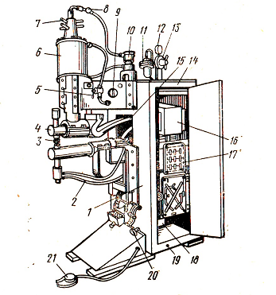
Stasionar bir nokatly kebşirleýiş maşyny.
Bir nokatly stasionar kebşirleýiş maşyny (3.9-njy surat) zolak polatdan 1 örtülen korpusdan 14, transformatorlardan 16, derejelere geçirijiden 17, galtaşdyryjydan 18, elektrosaklaýjyly 4 elektrodlardan 3, tok geçirýän şinalardan 15 we şlangalardan, krandan 20 gelip gowuşýan sowadyş suwuklygyndan ybarat. Ýokarky elektrodyň aşak düşmegini, basmagyny we galdyrylmagyny pnewmoulgam üpjün edýär, ol silindrden 6, manometrden 12, reduktordan 13, elektropnewmatiki gapakdan 10, lubrikatordan 11 we onuň armatura sterženlerine çenli düşürilişinde elektrodyň urgusyny ýumşadýan drosselleýji gapakdan 8 ybarat. Silindrde umumy ştokda iki sany porşen berkidilip, olaryň aşakysy elektrodyň ýeriniň üýtgedilmegi üçin hyzmat edýär, ýokarkysy bolsa elektrodlaryň gidişini çäklendirýär we olaryň gidişini degişli nurbatlaryň 7 goýulmagy bilen sazlaýar. Ýokarky elektrodyň galdyrylmagy üçin elde işledilýän kran 5, maşyny işe taýýarlamak üçin öçüriji 9, goýberiş howa wentili 19 we göçürilýän goýberiş pedaly 21 maşynyň awtomatiki däl tertipde bolşy ýaly, awtomatiki tertipde hem işlemegini üpjün edýär.
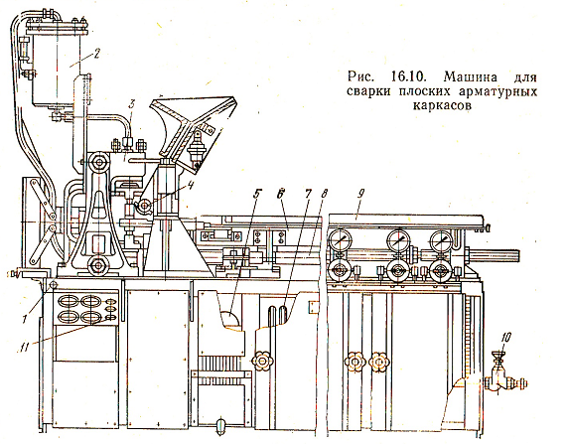
Tekiz armatura karkaslaryny kebşirlemek üçin maşyn.
Köp nokatly galtaşmaly-kebşirleýiş maşynlary ýokary öndürijilikli awtomatiki we ýarym awtomatiki köp elektrodly gurluşlar bolup, olar tekiz we giňişlik karkaslarynyň we gözenekleriniň köpçülikleýin öndürilmegi üçin ulanylýarlar. Tekiz armatura karkaslarynyň awtomatiki kebşirlenmegi üçin maşyn staninadan 1, elektrodlaryň basylmagyny üpjün edýän pnewmogidrawliki özgerdijiden 2, elektrosaklaýjyly skobalardan 3, bunkerden kese sterženleriň berliş mehanizminden 4, üç kebşirleýiş transformatorlaryndan 5, karkasyň bir ädim ýeriniň üýtgemegi üçin karetkadan 6, derejelere geçirijiden 7, amortizirleýji gurluşdan 8, taýyn karkas üçin gönükdiriji gurluşdan 9, gysylan howanyň eltilmegi üçin krandan 10 we dolandyryş pultyndan 11 ybarat. Her kebşirleýiş transformatoryna iki elektrod çatylýar. Maşynyň mehanizmleri zerur bolan yzygiderlikde kebşirleýiş elektrodlaryna uzaboýuna sterženleriň üstüne keseleriniň berilmegini we sterženleriň kesişýän nokatlarynda kebşirlenmegini hem-de karkasyň uzaboýuna ugurda bellenen ädim boýunça süýşürilmegini üpjün edýär. Maşyna berilýän sterženler deslapdan arassalanan, göneldilen we kesilen bolmaly.
Barlag soraglary.
1. Armatura poladyny işlemek üçin stanoklaryň gurluşyny we işleýiş esaslaryny düşündir?
2. Armaturanyň deslapky dartylmagy üçin enjamlar nähili işleýär?
3. Armatura konstruksiýalaryny kebşirlemek üçin enjamlaryň gurluşyny we işleýşini düşündir?
4. Sep kebşirleýän maşynlaryň işleýşini düşündir?
5. Stasionar bir nokatly kebşirleýji enjamyň gurluşyny we işleýşini düşündir?

